

合肥工业大学

采购、资产、财务对接后
的资产验收报账流程

2018年11月

1、从采购结果发起验收
新增从采购结果发起验收申请，支持办理有采购结果的项目验收建账申请，减少老师录入量。备注：也可从原来的入口填写验收建账信息。

1.1采购结果发起验收
点击资产业务办理-资产建账-申请从采购结果发起验收进入从采购结果发起验收申请界面
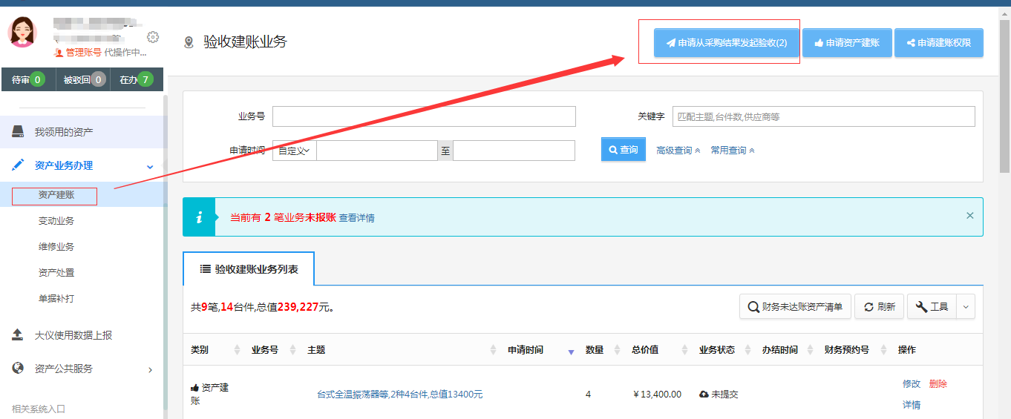

1.2 选择项目
点击已有采购结果的项目操作栏 ：“申请验收建账”
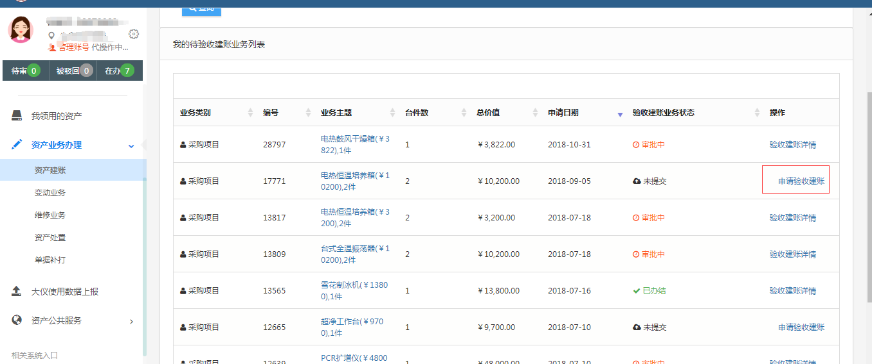

1.3 补充领用单位与资产类型
补充完领用单位和资产类别后，点击验收建账信息进入资产建账界面。

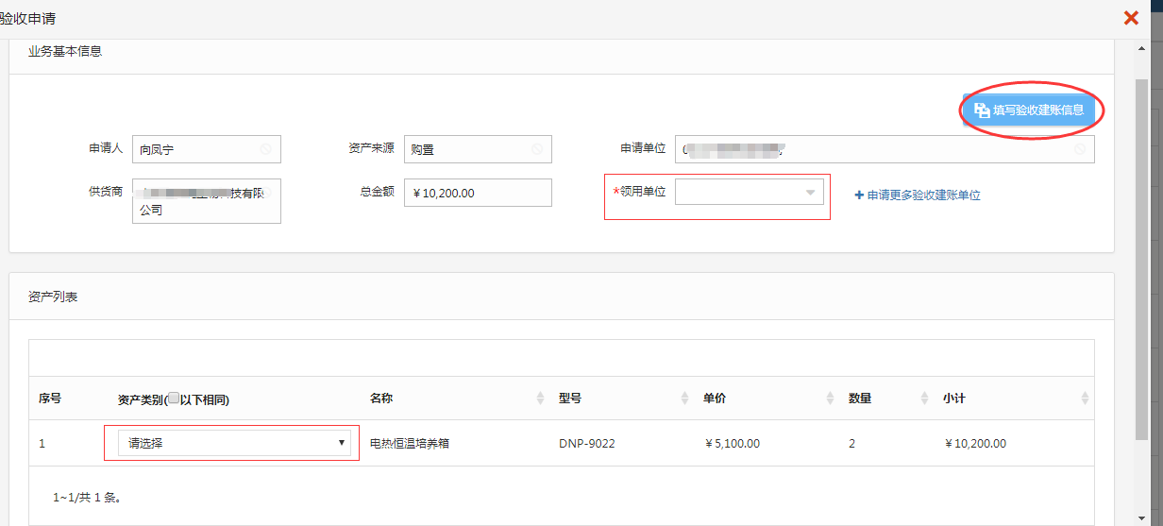

2、对接财务系统，自动发起财务预约

2.1验收建账与财务报账信息填写
填写验收建账申请与提交申请

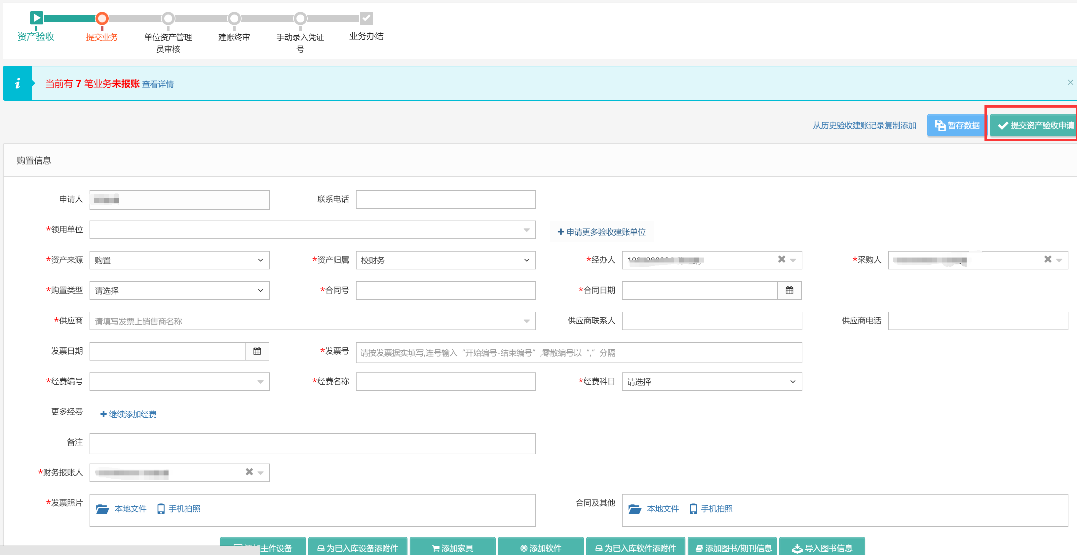

新增——填写验收建账申请时须填写财务报账信息。
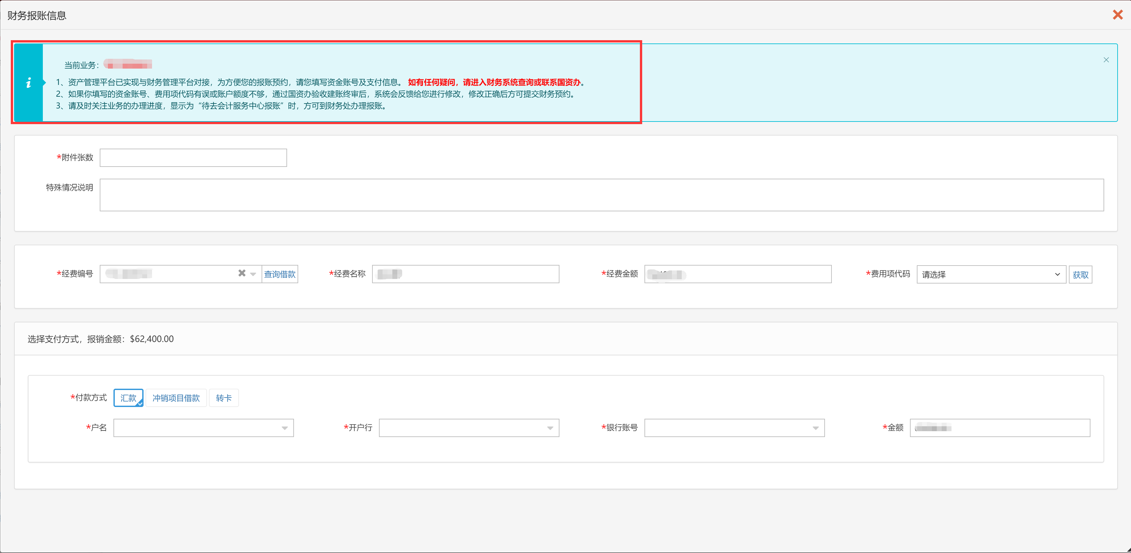

2.2 系统自动发起财务预约
在资产业务审批完成，审批节点到达等待去会计服务中心报账节点后，系统会自动向财务系统发起财务预约并生成预约号与预约单，而不用再去财务系统单独发起预约。

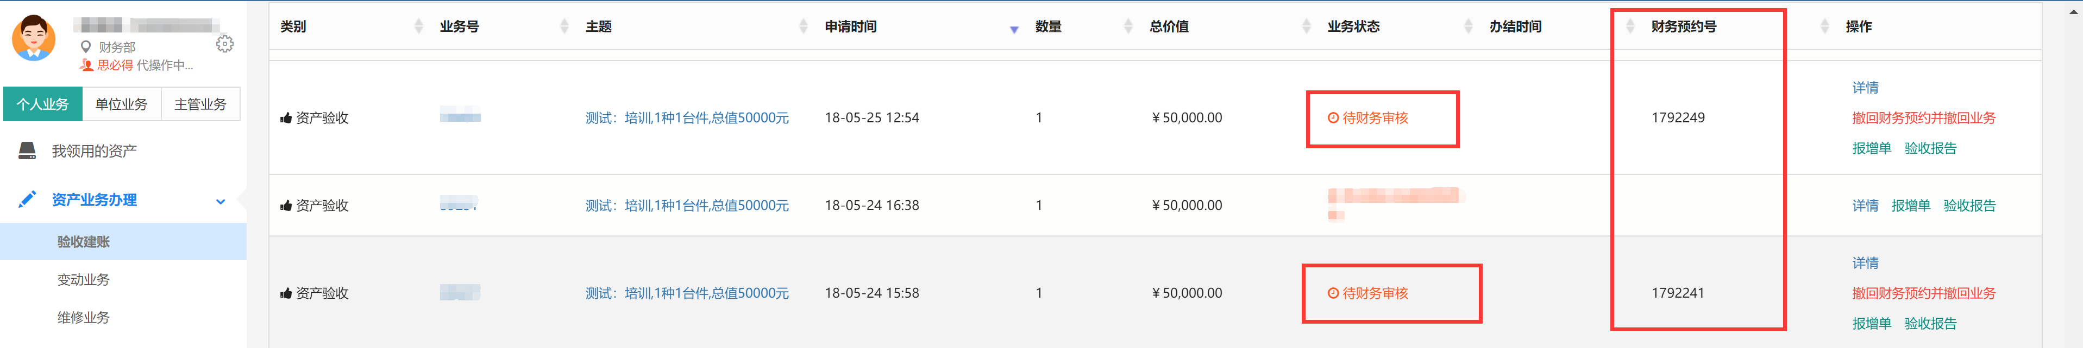

2.3 打印合并的报账单与预约单
当节点到达“等待去会计服务中心报账”时，如图所示，即可在资产管理系统中打印预约报销单（现报账单与财务预约单合二为一成为预约报销单，预约报销单在原报账单处），前去进行报账。
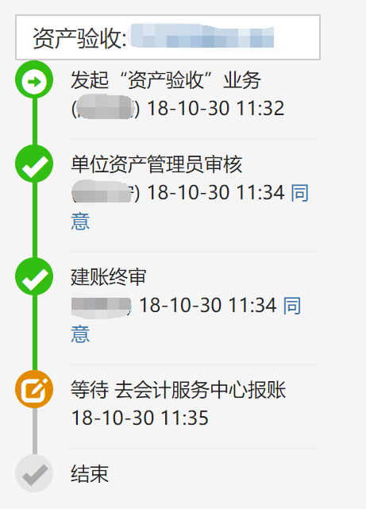

2.4 线下报账
携带预约报销单到会计服务中心完成报账。

